Автор:

Ученик 10 «А» класса

ГБОУ «Школа № 1852»

Глазков В. А.

Руководитель:

Преподаватель детского технопарка

«Альтаир» РТУ МИРЭА

Иванов В. С.

**3D модель**

**«Радиоуправляемая модель автомобиля»**

**Цель:** создать дешёвую радиоуправляемою модель автомобиля с помощью 3D-принтера.

**Задачи:**

* Изучить теоретические основы и получить навыки построения 3D моделей;
* Изучить строение радиоуправляемой модели автомобиля;
* Разработать 3D-модели деталей радиоуправляемой модели автомобиля;
* Подготовить модели для изготовления на 3D-принтере.

**Оборудование**: ноутбук; 3D-принтер; инструменты для сборки;

**Актуальность:** На сегодняшний день многие люди мечтают о качественной радиоуправляемой модели автомобиля. Но цена такого удовольствия часто варьируется около 10-15 тысяч рублей. Поэтому не все могут позволить себе её приобрести. В тоже время наш проект способен предложить не уступающую по качеству радиоуправляемую модель по гораздо более доступной цене, позволяя каждому погрузиться в мир радиотехники, научиться пилотировать радиоуправляемые модели автомобилей и понять их устройство.

**Введение**

Радиоуправляемая модель масштаба 1:10 с коллекторным электродвигателем. Модель имеет широкую базу и широкие колёса.   
Модель рассчитана на быстрое передвижение. Вес машины не превышает 2-х килограмм. В тоже время высокий клиренс и большие колёса в сочетании с масштабом, делают её отличным внедорожником.

1. **Принцип работы радиоуправляемой модели**

***Радиопередатчик***

Радиопередатчики предназначены для того, чтобы отправлять радиоволны и электромагнитные частоты на радиоуправляемую машину или другое управляемое удаленно устройство.Так с помощью радиопередатчика пользователь перемещает радиоуправляемые машины и управляет ими дистанционно.

***Приемник***

Приемники могут быть в виде печатной платы с внутренними антеннами и с антеннами на внешней стороне автомобиля с дистанционным управлением. Приемник в данном случае является интерпретатором для двигателя радиоуправляемой машиной. Любые радиосигналы, поступающие от радиопередатчика, в конечном итоге попадают в приемник. Затем приемник преобразовывает данные сигналы для сервопривода.

***Двигатель***

Дистанционное управление также управляет силой двигателя радиоуправляемых машин. Двигатель в свою очередь влияет на работу колес и других двигающихся частей машины. Двигатель является частью дистанционного управления машиной, где энергия от источника питания преобразуется в механическую работу. Данный механизм увеличивает или уменьшает электрическую активность в радиоуправляемых машинах. Далее крутящий момент переходит в редуктор, где он преобразуется для поступления на колеса.

***Источник питания***

Источником питания для радиоуправляемых машин с электродвигателем чаще всего является LI-PO батарея.

1. **Методы и материалы**

Для создания деталей для радиоуправляемой модели автомобиля был выбран программный комплекс САПР «Компас 3D», имеет понятный интерфейс и множество функций для выполнения данного проекта.

Преимущества «Компас 3D»:

* Широкое применение в промышленном дизайне;
* Возможность связать все элементы проектируемого изделия между собой;
* Наличие множества деталей различного назначения с самыми разнообразными параметрами.

**В данной модели применяются следующие материалы:**

* Шасси изготовлено из фанеры (в дальнейшем планируется перейти на металл)
* Рычаги, ступицы, подрамник, тяги и т.д. изготовлены из ABS-пластика
* ARDUINO NANO;
* Электродвигатель;
* Сервопривод;
* Драйвер коллекторных электродвигателей 10А 3-18V
* Беспроводной Bluetooth приёмопередатчик
* Камера
* FPV OTG приемник видеосигнала
* Редуктор
* Стойки амортизаторов
* Задний мост
* Самоблокирующийся дифференциал
* Колеса

При сборке также используется:

* Болты м4х12
* Болты м4х16
* Резьба м4
* Гайки м4
* Болты м3х12
* Болты м3х16
* Болты м3х20
* Болты м3х30
* Гайки м3

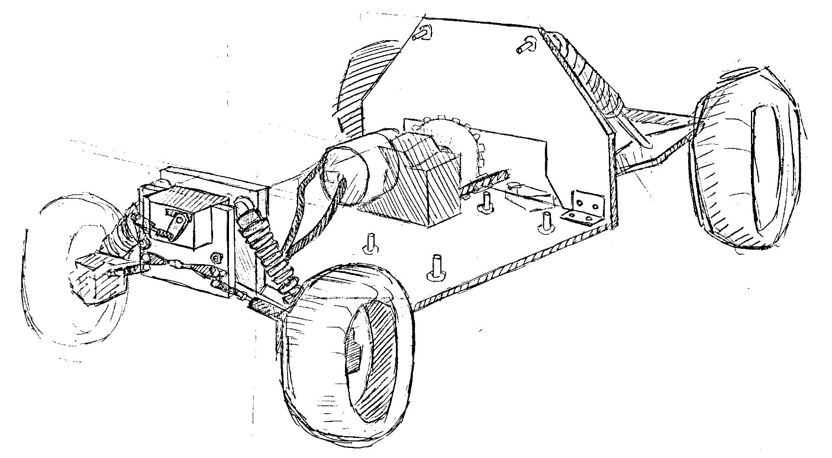

Рис.1  
(эскиз)